《数据库原理与设计》实验报告

年级、专业、班级 |  | 2024级软工01 |  |  | 姓名
实验题目 | 实验7 索引
实验时间 | 2024.10.22 |  | 实验地点 | DS1501
实验成绩 |  |  | 实验性质 | √验证性 □设计性 □综合性
教师评价：
□算法/实验过程正确； □源程序/实验内容提交 □程序结构/实验步骤合理；
□实验结果正确； □语法、语义正确； □报告规范；
其他：
评价教师签名：
一、实验目的
- 理解索引的定义及优点；
- 掌握创建索引的方法；
- 掌握管理索引的方法。

二、实验项目内容
针对数据库Library进行下面的实验：
- 使用图形界面工具对reader表的读者编号rno列创建主键索引；
- 使用图形界面工具对book表的btitle列创建全文索引btix；
- 使用SQL在book表中的bno创建一个唯一性索引bnox；
- 使用图形界面工具将索引btix重命名为title_index；
- 使用图形界面工具查看索引title_index；
- 使用图形界面工具删除索引title_index；
- 使用SQL删除索引bnox；
- 仿照实验7.2，设计一个检测索引功能的实验。

- 实验过程或算法（源程序）

3.
create unique index bnox on book(bno);

7.
drop index bnox on book;

8先创建了一个随着时间year的增长等级增长的表，没一万级增长则变换等级，等级依次为EDCBA，这样，在tech_level表中一共有五万条记录
delimiter $
create procedure insert1()
begin
declare i int default 1;
while (i<=10000)do
insert into tech_level values(i,concat('E',i));
set i=i+1;
end while;
END$

create procedure insert2()
begin
declare i int default 1;
while (i<=10000)do
insert into tech_level values(i,concat('D',i));
set i=i+1;
end while;
END$

create procedure insert3()
begin
declare i int default 1;
while (i<=10000)do
insert into tech_level values(i,concat('C',i));
set i=i+1;
end while;
END$

create procedure insert4()
begin
declare i int default 1;
while (i<=10000)do
insert into tech_level values(i,concat('B',i));
set i=i+1;
end while;
END$

create procedure insert5()
begin
declare i int default 1;
while (i<=10000)do
insert into tech_level values(i,concat('A',i));
set i=i+1;
end while;
END$
delimiter ;

call insert1();
call insert2();
call insert3();
call insert4();
call insert5();

然后比较有索引和五索引的查找速度
select * from tech_level where level='A1';
Explain select * from tech_level where level='A1';

create index level_index on tech_level(level);
select * from tech_level where level='A1';
Explain select * from tech_level where level='A1';

- 实验结果及分析和（或）源程序调试过程

1.创建主键，系统将自动生成主键索引
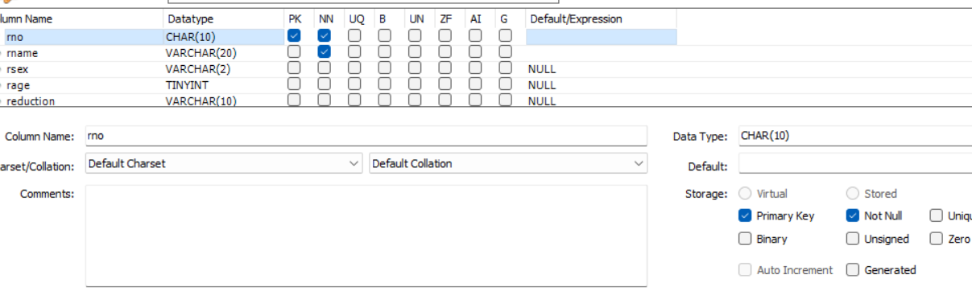
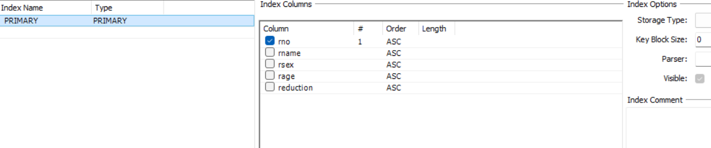

2.创建
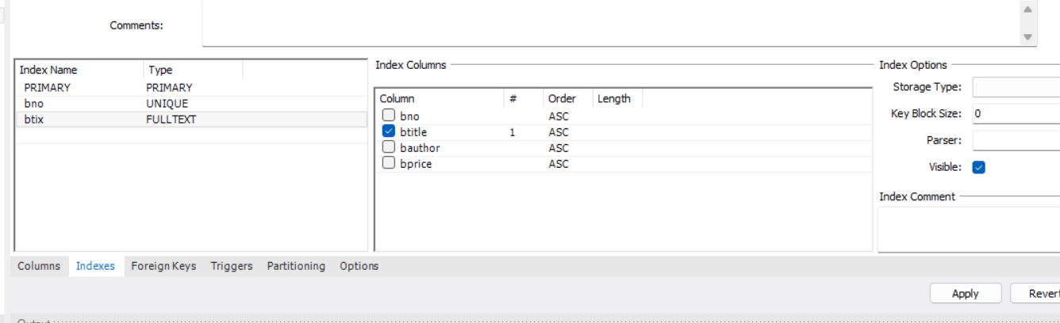

创建成功
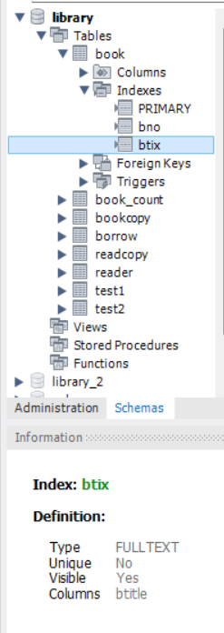

3.
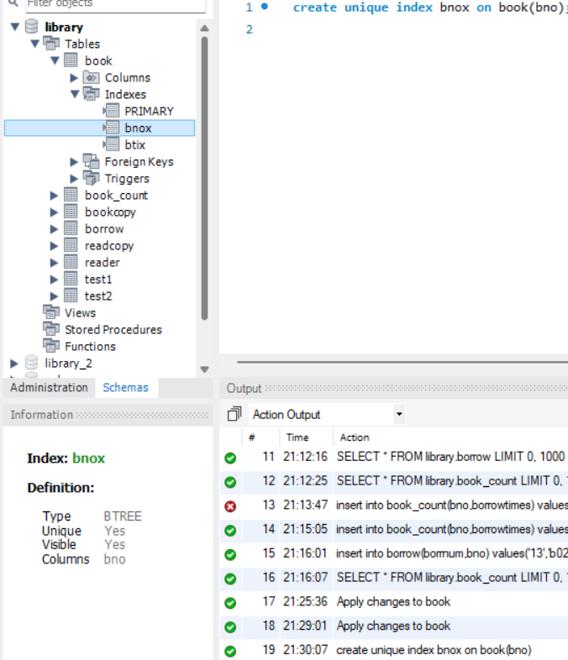

4、5
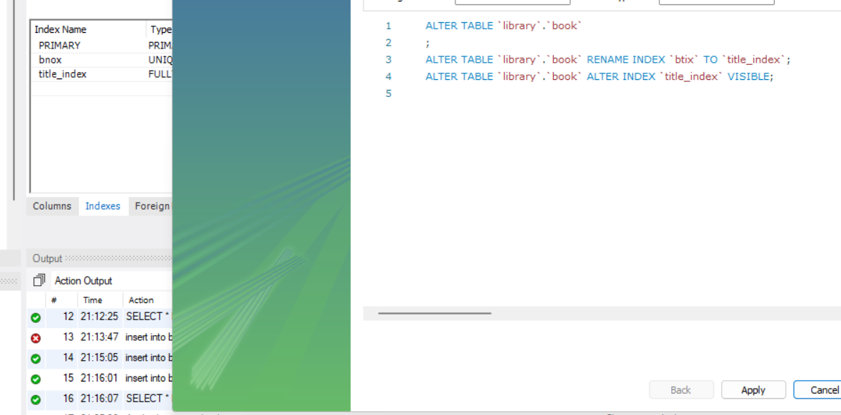
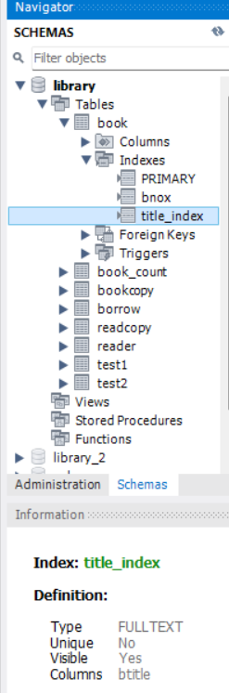

6
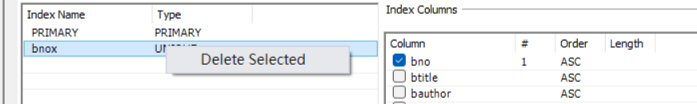

7.

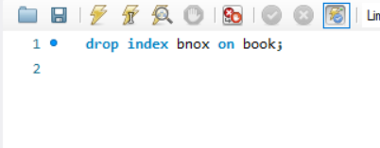
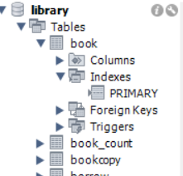

8.先创建表和批量插入数据
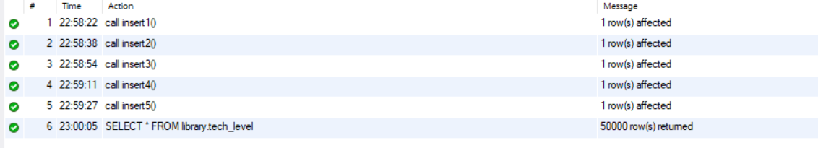

先用一般查询，可以看到时间0.032sec
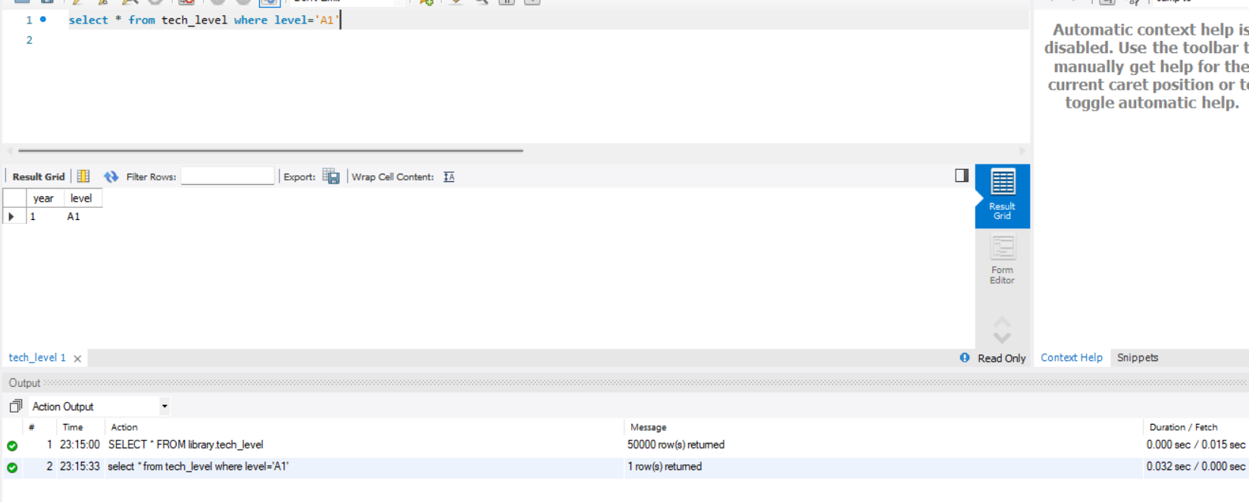

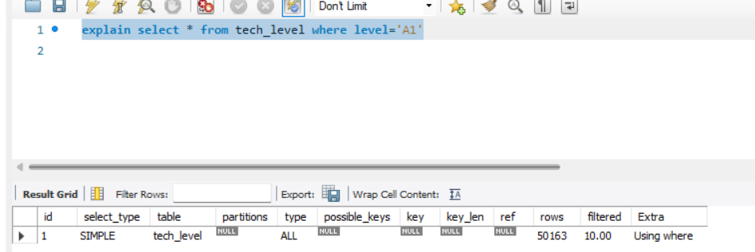

然后在level上创建索引，时间变快了
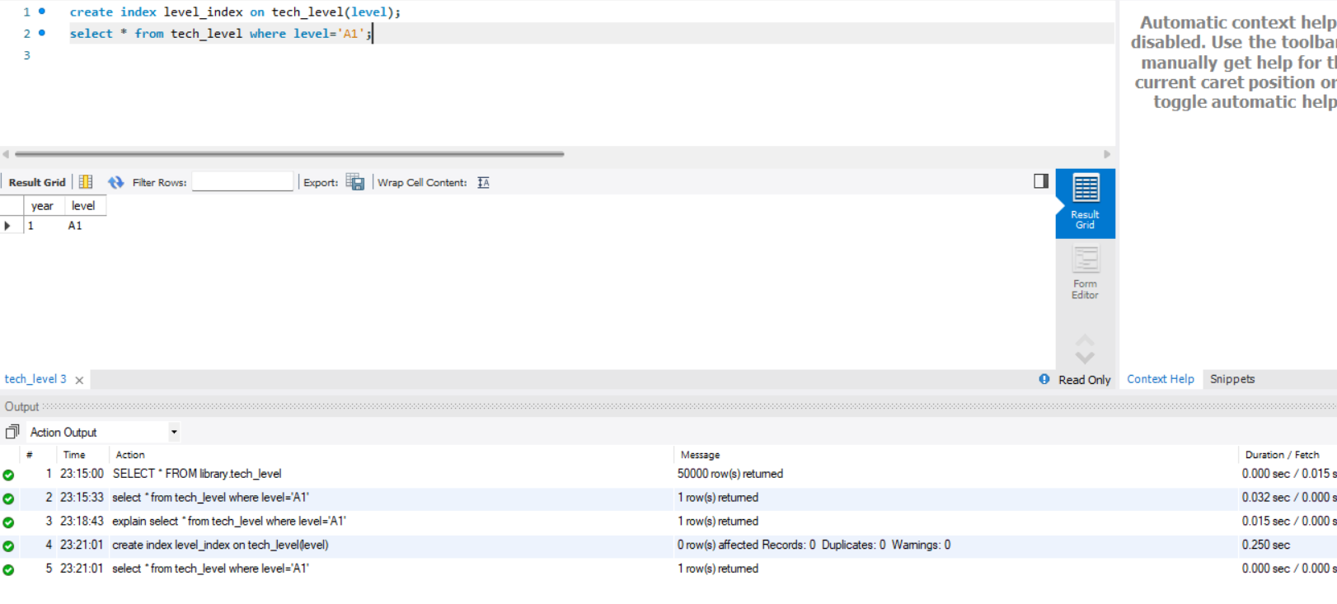
用explain也可以看到，确实用了创建的索引level_index
